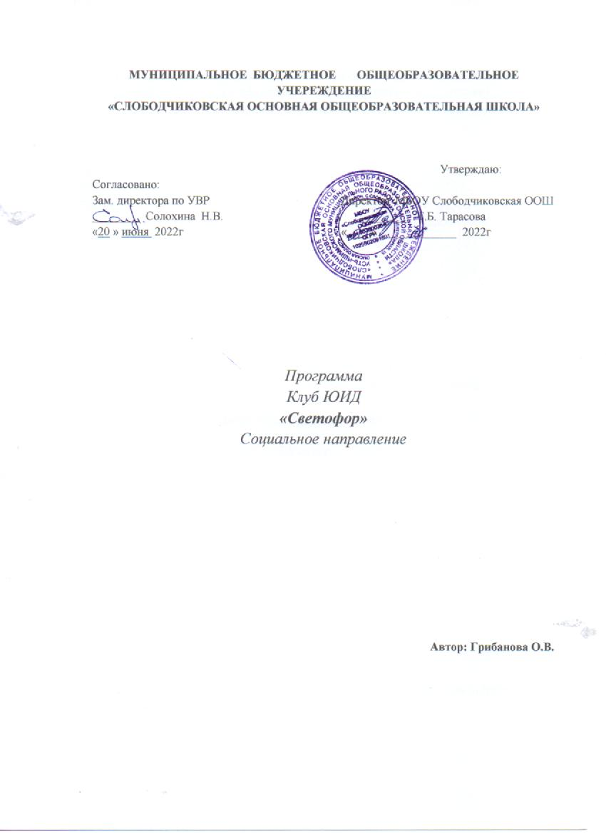

Планируемые результаты

Личностные и метапредметные результаты,

которые будут достигнуты учащимися:

Приобретение обучающимися знаний по технике безопасности и жизненно-важным гигиеническим навыкам;
Развитие и совершенствование навыков поведения на дороге, оказания первой доврачебной помощи;
Формирование интереса к регулярным занятиям велоспортом, повышение спортивного мастерства;
Овладение двигательными умениями и навыками, улучшение физической подготовки, повышение культурного уровня.
УУД:
Личностные универсальные учебные действия
У воспитанника будут сформированы:
· учебно-познавательный интерес к новому учебному материалу и способам решения новой задачи;
· ориентация на понимание причин успеха во внеучебной деятельности, в том числе на самоанализ и самоконтроль результата, на анализ соответствия результатов требованиям конкретной задачи;
· способность к самооценке на основе критериев успешности внеучебной деятельности;
· основы социализации личности в форме осознания «Я» как участник дорожного движения, осознание ответственности человека за общее благополучие, осознание ответственности;
· чувство прекрасного и эстетические чувства на основе знакомства с культурой поведения на дороге и в общественных местах.
Воспитанник получит возможность для формирования:
· внутренней позиции школьника на уровне положительного отношения к школе, понимания необходимости учения, выраженного в преобладании учебно-познавательных мотивов и предпочтении социального способа оценки знаний;
· выраженной устойчивой учебно-познавательной мотивации учения;
· устойчивого учебно-познавательного интереса к новым общим способам решения задач;
· адекватного понимания причин успешности/неуспешности внеучебной деятельности;
· осознанных устойчивых эстетических предпочтений и ориентации на культуру как значимую сферу человеческой жизни;
· эмпатии как осознанного понимания чувств других людей и сопереживания им, выражающихся в поступках, направленных на помощь и обеспечение благополучия.
Регулятивные универсальные учебные действия
Воспитанник научится:
· планировать свои действия в соответствии с поставленной задачей и условиями ее реализации, в том числе во внутреннем плане;
· учитывать установленные правила в планировании и контроле способа решения;
· осуществлять итоговый и пошаговый контроль по результату;
· оценивать правильность выполнения действия на уровне адекватной ретроспективной оценки соответствия результатов требованиям данной задачи и задачной области;
· адекватно воспринимать предложения и оценку учителей, товарищей, родителей и других людей;
· различать способ и результат действия.
Воспитанник получит возможность научиться:
· в сотрудничестве с учителем ставить новые учебные задачи;
· проявлять познавательную инициативу в учебном сотрудничестве;
· самостоятельно адекватно оценивать правильность выполнения действия и вносить необходимые коррективы в исполнение как по ходу его реализации, так и в конце действия.
Познавательные универсальные учебные действия
Воспитанник научится:
· осуществлять поиск необходимой информации для выполнения внеучебных заданий с использованием учебной литературы;
· осуществлять запись (фиксацию) выборочной информации об окружающем мире и о себе самом, в том числе с помощью инструментов ИКТ;
· строить сообщения, проекты в устной и письменной форме;
· проводить сравнение и классификацию по заданным критериям;
· устанавливать причинно-следственные связи в изучаемом круге явлений;
· строить рассуждения в форме связи простых суждений об объекте, его строении, свойствах и связях;
Воспитанник получит возможность научиться:
· осознанно и произвольно строить сообщения в устной и письменной форме;
· осуществлять выбор наиболее эффективных способов решения задач в зависимости от конкретных условий;
· осуществлять синтез как составление целого из частей, самостоятельно достраивая и восполняя недостающие компоненты;
· осуществлять сравнение, сериацию и классификацию, самостоятельно выбирая основания и критерии для указанных логических операций;
· строить логическое рассуждение, включающее установление причинно-следственных связей;
Коммуникативные универсальные учебные действия
Воспитанник научится:
· адекватно использовать коммуникативные, прежде всего – речевые, средства для решения различных коммуникативных задач;
· учитывать разные мнения и стремиться к координации различных позиций в сотрудничестве;
· формулировать собственное мнение и позицию;
· договариваться и приходить к общему решению в совместной деятельности, в том числе в ситуации столкновения интересов;
· задавать вопросы;
· использовать речь для регуляции своего действия;
· адекватно использовать речевые средства для решения различных коммуникативных задач, строить монологическое высказывание, владеть диалогической формой речи.
Воспитанник получит возможность научиться:
· учитывать и координировать в сотрудничестве отличные от собственной позиции других людей;
· учитывать разные мнения и интересы и обосновывать собственную позицию;
· понимать относительность мнений и подходов к решению проблемы;
· аргументировать свою позицию и координировать ее с позициями партнеров в сотрудничестве при выработке общего решения в совместной деятельности;
· задавать вопросы, необходимые для организации собственной деятельности и сотрудничества с партнером;
· осуществлять взаимный контроль и оказывать в сотрудничестве необходимую взаимопомощь;
· адекватно использовать речь для планирования и регуляции своей деятельности;
· адекватно использовать речевые средства для эффективного решения разнообразных коммуникативных задач.

Содержание программы:
Тема 1. Мы – ЮИД (2 часа)
Зачем нужно знать Правила Дорожного Движения?
Тема 2. Улица полна неожиданностей. (2 часа)
Безопасность на улице.
Тема 3. Наши верные друзья. (1 часа)
Наши друзья – дорожные знаки
Тема 4. Это должны знать все. (2 часа)
Мы пассажиры общественного транспорта
Тема5. Дорожная азбука (2 часа)
Где и как надо переходить дорогу? Безопасность на улице
Тема 6. Наш друг – светофор (2 часа)
Светофор и его сигналы
Изучение и тренировка в подаче сигналов регулировщика. «Красный, желтый, зеленый».
Тема 7. Правила дорожного движения (3 часа)
« Улица и мы». ГИБДД – помощник и друг.
Тема 8. Мой друг – велосипед! (2 часа)
Правила езды на велосипеде по улицам и на проезжей части.
Тема 9. Безопасность и правила безопасности ( 2 часа )
ПДД и пешеход! Поведение во дворах и парковых зонах.
Оценка результатов деятельности: Формы и виды контроля
( Игры, выставки, турниры, викторины, соревнования, спектакли, выступления агитбригады, концерты)
Тематическое планирование на 2022 -2023 учебный год.

№  п/п | Тема | Кол-во часов
1. | Зачем нужно знать Правила Дорожного Движения? | 1
2. | Викторина  «Грамотный пешеход» | 1
3 | Безопасность на улице.Заочная экскурсия на проезжую часть. | 1
4 | Игра «Я – пешеход»  (практич). | 1
5 | Наши друзья – дорожные знаки.  Рассказ учителя о знаках (теоретич). | 1
6 | Мы пассажиры общественного транспорта.  Игра (практич). | 1
7 | Где и как надо переходить дорогу? Просмотр фильма. (теоретич) | 1
8 | Где и как надо переходить дорогу? Просмотр фильма. (теоретич) | 1
9 | Безопасность на улице. (теоретич.) | 1
10 | Светофор и его сигналы.  (теоретич.) | 1
11 | Изучение и тренировка в подаче сигналов регулировщика. «Красный, желтый, зеленый». (практическое занятие) | 1
12 | « Улица и мы».  Просмотр фильма. | 1
13 | ГИБДД – помощник и друг.(теоретич.) | 1
14 | Правила езды на велосипеде по улицам и на проезжей части.(теоретич.) | 1
15 | ПДД и пешеход.  (теоретич.) | 1
16 | Поведение во дворах и парковых зонах.  (теоретич.) | 1
 | Итого | 16

